**Pregunta 1: Identificar y completar la información en CPU-Z**

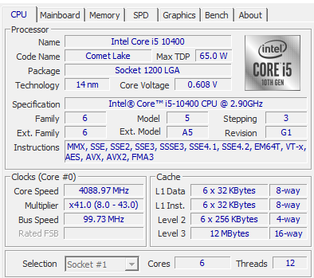

Nombre del procesador: Intel Core i5 10400.

Tipo de tecnología: 14nm.

Velocidad del procesador: VELOCIDAD BASE: 2.90 GHz VELOCIDAD ACTUAL: 4088.97 MHz o 4.09 GHz.

Conjunto de instrucciones que soporta: MMX, SSE, SSE2, SSE3, SSSE3, SSE4. 1, SSE4.2, EM64T, VT-x, AES, AVX, AVX2, FMA3.

**Pregunta 2: ¿Por qué la tecnología se identifica en nm? ¿Qué significa?**

Los nanómetros (nm) hacen referencia al tamaño de los transistores que componen el procesador. Mientras mas chico sea el numero de nm, mas chicos y eficientes son los transistores, lo que implica mejor rendimiento y menor consumo de energía.

Un tamaño menor de nanómetros permite que mas transistores se coloquen en el mismo espacio, lo que incrementa la potencia del procesamiento.

**Pregunta 3: ¿En qué unidades se expresa la velocidad? ¿Qué significa?**

La velocidad de un procesador se expresa en gigahercios (GHz). Un GHz es igual a mil millones de ciclos por segundos. Esto significa que, si un procesador tiene una velocidad de, por ejemplo, el procesador de este trabajo, que es 2.90 GHz, puede hacer 2.90 mil millones de ciclos u operaciones por segundo

**Pregunta 4: Identificar la información sobre la memoria caché y los núcleos del procesador**

En CPU Z, la captura de la primera consigna, la información de la memoria cache esta en la parte inferior derecha, donde se muestran las caches L1, L2 y L3 con sus tamaños.

La cache se aloja dentro del procesador, y se usa para almacenar datos que el procesador necesita rápidamente

¿Tiene múltiples núcleos el procesador? Si, en la captura de la primera consigna se puede ver los núcleos en la parte de debajo de todo, donde dice Cores = 6, que significa que tiene 6 núcleos.

**Pregunta 5: ¿Qué es una memoria caché? ¿Para qué sirve?**

Memoria cache es una memoria de acceso rápido ubicada en el procesador, que almacena temporalmente los datos mas utilizados por el CPU, y sirve para mejorar la velocidad de procesamiento, ya que permite al procesador acceder rápidamente a los datos que necesita sin tener que recurrir a la memoria RAM, que es más lenta.

**Pregunta 6: Identificar información de la placa base y la BIOS**

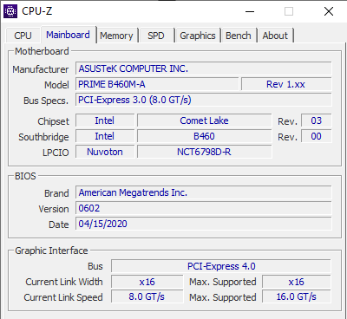

Como se ve en la imagen, la marca de la placa es ASUSTek COMPUTER INC, el modelo de la placa base es una PRIME B460M-A, la marca de la BIOS es American Megatrends Inc y se encuentra en la versión 0602.

**Pregunta 7: ¿Para qué sirve la BIOS?**

La BIOS (Basic Input, Output system) es un firmware que se encuentra en la placa base y permite que el sistema operativo y el hardware del ordenador se comuniquen. También inicializa los componentes básicos del hardware cuando se enciende la computadora

**Pregunta 8: Identificar la capacidad de RAM en cada slot**

Esta mother cuenta con 4 slots, donde las memorias RAM se encuentra en el slot 2 y 4, manteniendo los otros vacíos.

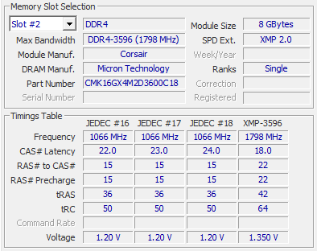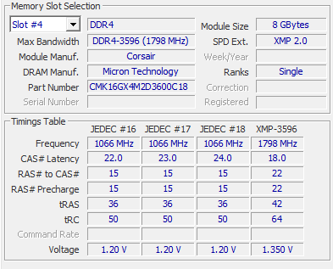

Como se puede ver, la capacidad de ambas memorias es de 8GB, formando un total de 16 gb de RAM.

**Pregunta 9: Identificar el tipo de tarjeta gráfica y su función**

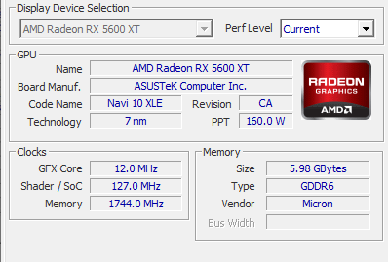

La tarjeta gráfica se encarga de procesar y renderizar las imágenes, videos y gráficos que se ven en la pantalla.

**Pregunta 10: Pestaña Bench, ¿Qué información suministra?**

La pestaña Bench en CPU-Z muestra información sobre el rendimiento del procesador. En esta pestaña se puede ejecutar pruebas de rendimientos o “benchmarks” que medirá la capacidad de procesamiento en términos de potencia de un solo núcleo (Single-Thread) y múltiples núcleos (Multi-Thread). Este tipo de pruebas sirven para comparar el rendimiento de tu procesador con otros.

Single-Thread mide el rendimiento del procesador cuando utiliza **un solo núcleo.** Esto es importante para tareas que no están optimizadas para múltiples núcleos y dependen de la velocidad de un núcleo individual, como algunas aplicaciones o juegos más antiguos. Luego se obtiene una puntuación con el cual se puede comparar con otros procesadores.

**Multi-Thread** mide el rendimiento del procesador cuando se utilizan **todos los núcleos** de manera simultánea. Aquí también se devuelve una puntuación que refleja el rendimiento general del procesador cuando se usan varios hilos de ejecución

**Ejercicio 2. Exprese en carácter ASCII, hexadecimal y binario su nombre completo**

En ASCII:

F = 70, a = 97, c = 99, u = 117, n = 110, d = 100, o = 111, H = 72, e = 101, r = 114, n = 110, a = 97, n = 110, d = 100, e = 101, z = 122

En Hexadecimal:

F = 46, a = 61, c = 63, u = 75, n = 6E, d = 64, o = 6F, H = 48, e = 65, r = 72, n = 6E, a = 61, n = 6E, d = 64, e = 65, z = 7A

En Binario:

F = 01000110, a = 01100001, c = 01100011, u = 01110101, n = 01101110, d = 01100100, o = 01101111, H = 01001000, e = 01100101, r = 01110010, n = 01101110, a = 01100001, n = 01101110, d = 01100100, e = 01100101, z = 01111010

**Ejercicio 3. Exprese en carácter ASCII, hexadecimal y binario el nombre del procesador obtenido como respuesta de la pregunta número 1.**

En ASCII:

I = 73, n = 110, t = 116, e = 101, l = 108, C = 67, o = 111, r = 114, e = 101, i = 105, 5 = 53

En Hexadecimal:

I = 49, n = 6E, t = 74, e = 65, l = 6C, C = 43, o = 6F, r = 72, e = 65, i = 69, 5 = 35

En Binario:

I = 01001001, n = 01101110, t = 01110100, e = 01100101, l = 01101100, C = 01000011, o = 01101111, r = 01110010, e = 01100101, i = 01101001, 5 = 00110101